编程：1 理解需求 2 编写代码

# 第十二章 异常（Exception）

**目录：**

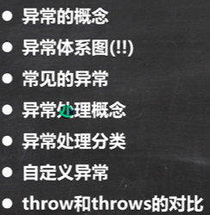

**作用：**

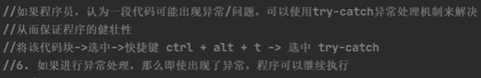

**基本概念：**



**异常分类（运行时异常、编译时异常）：**

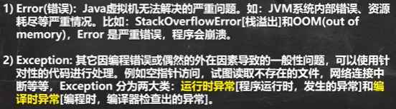

编译异常在程序中必须处理

**异常体系图：**

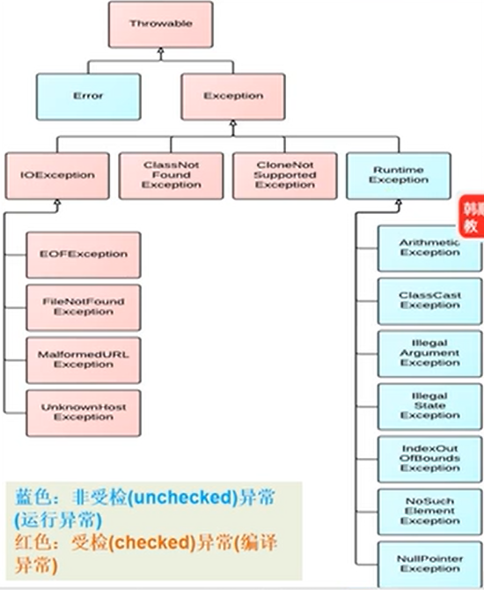

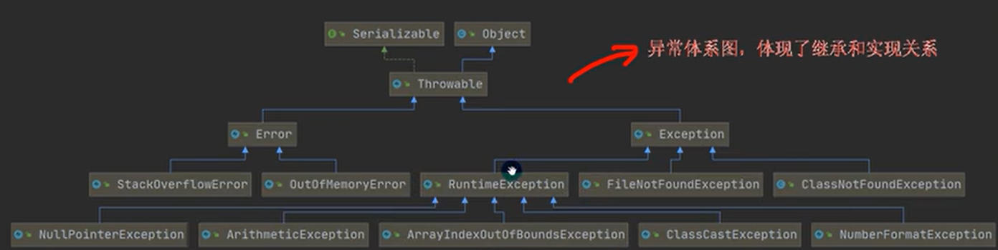

运行时、编译时异常

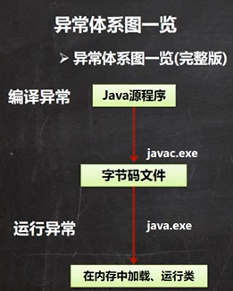

注意点：

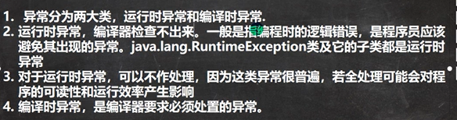

**常见运行时异常：**

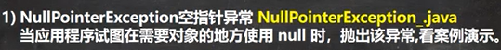

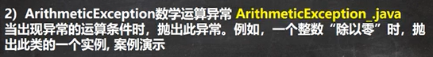

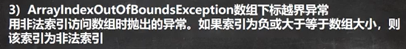

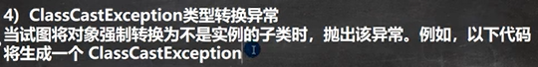

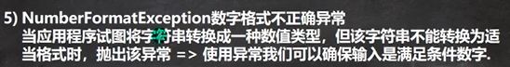

**常见编译异常**

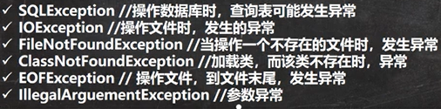

**异常处理机制（方法）**

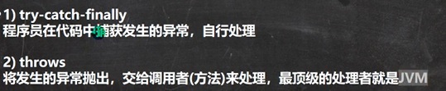

**Try-catch-finally**

概念：：



语法：

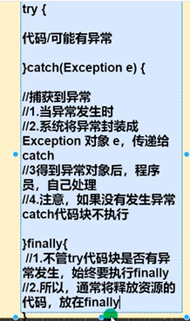

注意事项：

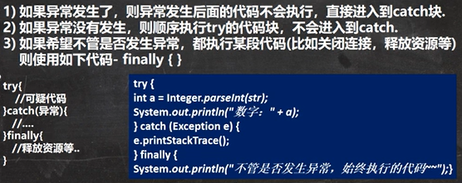

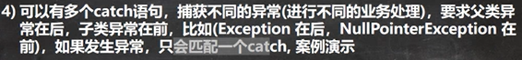

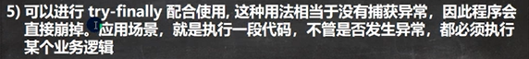

执行顺序小结：

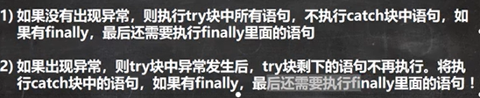

**Throws:**

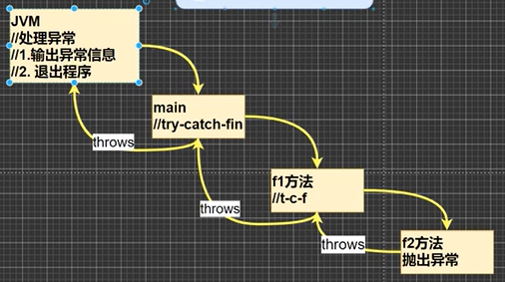

基本介绍：

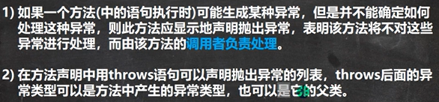

注意事项

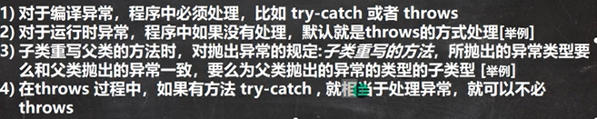

5)若没有显示处理运行时异常，则默认throws，一直到JVM機的默認throws

**自定义异常（系统本身没有这种异常，需要手动创建并throw抛出）：**

概念：



自定义异常步骤：

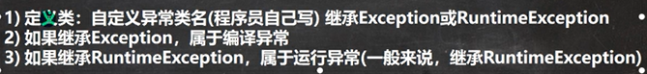

一般自定义运行时异常，可使用默认处理机制

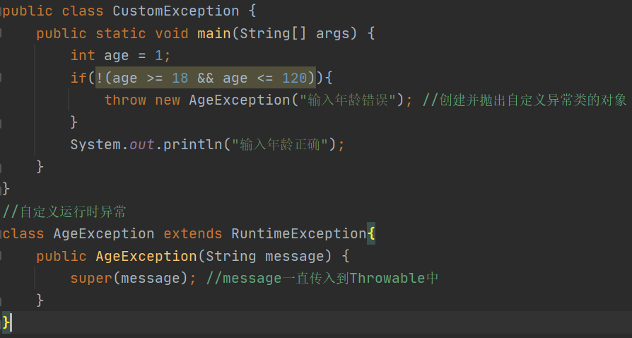

**Throws与throw区别：**

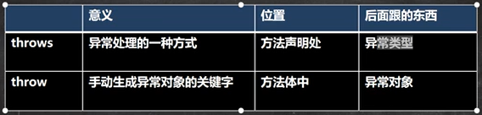

# 十三、常用类

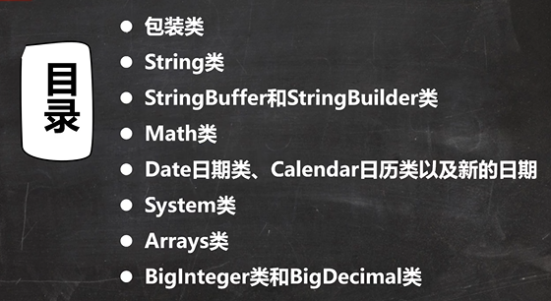

## 包装类（Wrapper）

**分类：**

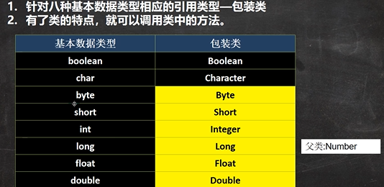

**继承关系**

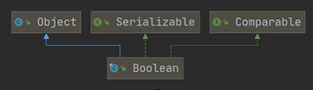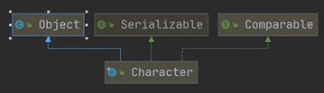

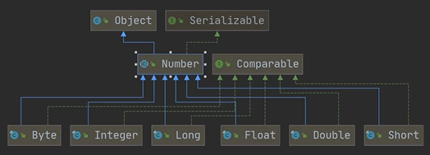

**包装类与基本数据类型的转换：**

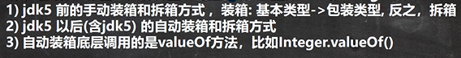

手动装箱、拆箱

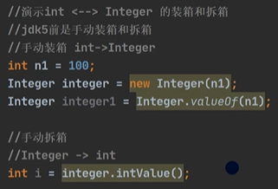

自动装箱、拆箱

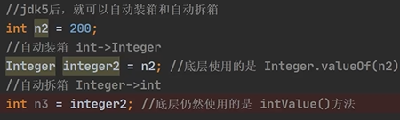

例题（三元运算符看作一个整体，会存在精度提升）：



**包装类与String类型相互转换**

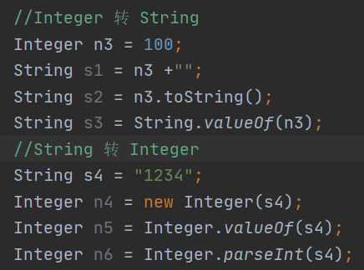

**包装类(Integer,Character )常用方法**

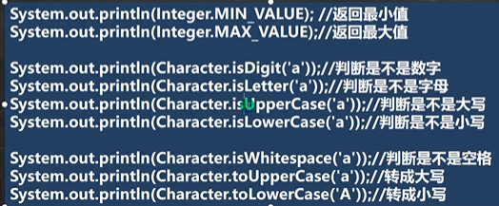

**Integer创建机制**

Integer n = 1; （-128~127内直接从缓存数组中返回（共享），否则new Integer(XX) ）

只要有基本数据类型，判断的就是值是否相等

## String类

概念：



继承关系：

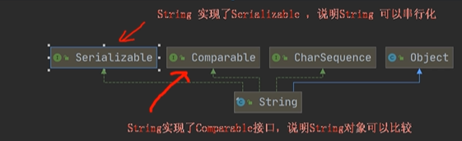

占用字节数、常用构造器

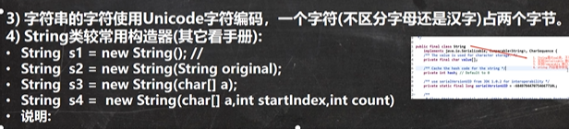

继承接口、final类、final属性

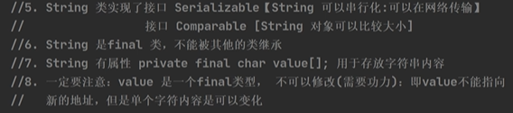

创建方式

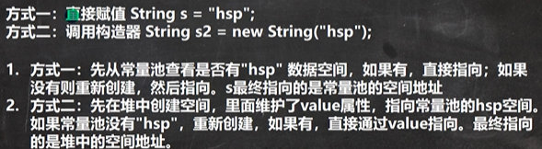

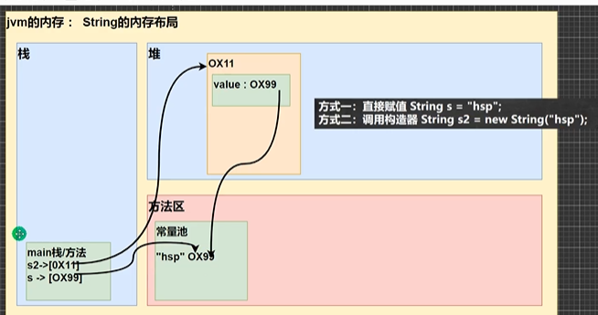

Intern方法（获得字符串在常量池中的地址 ）：

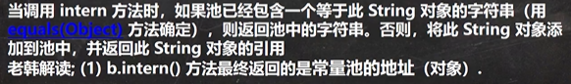

字符串创建对象特性：

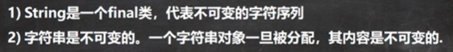

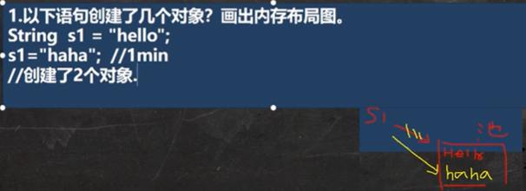

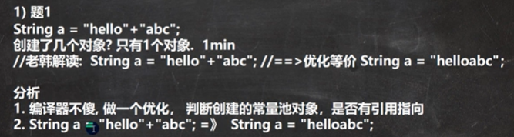

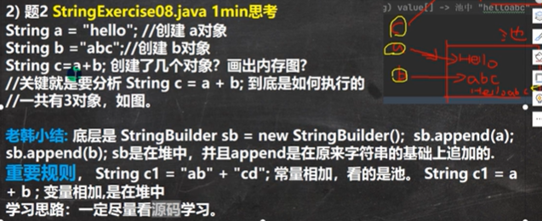

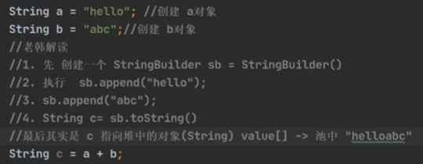 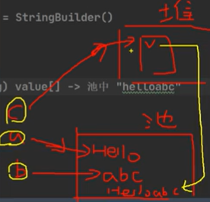

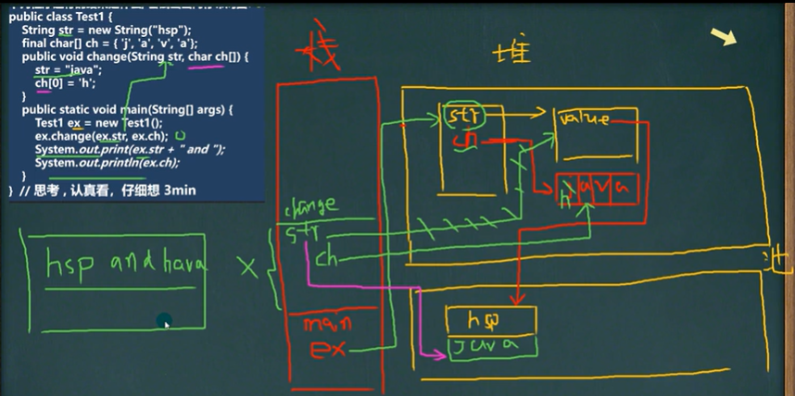

**常用方法：**

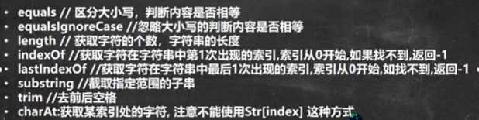

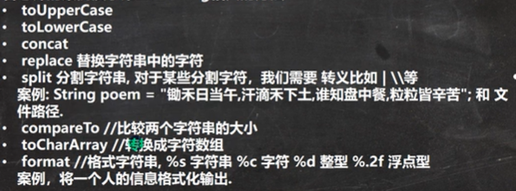

replace:

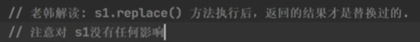

compareTo:

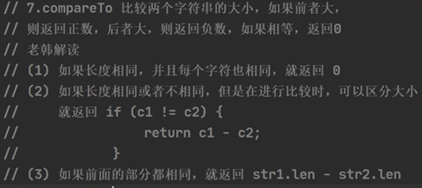

format:

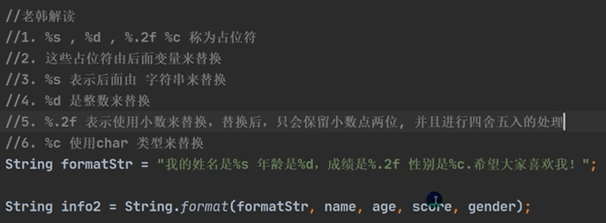

## StringBuffer类

**概念：**

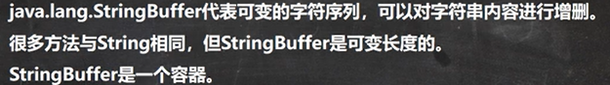

**继承结构：**

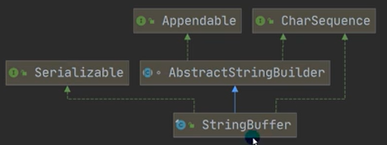

**要点：**

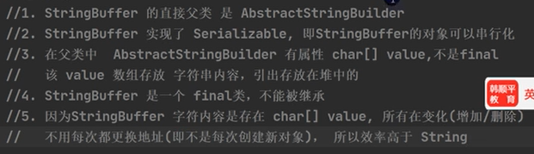

**String VS StringBuffer**

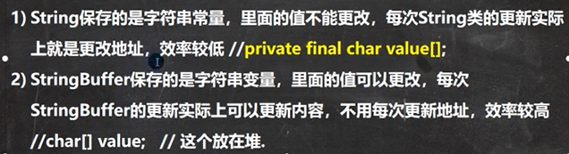

**构造器**

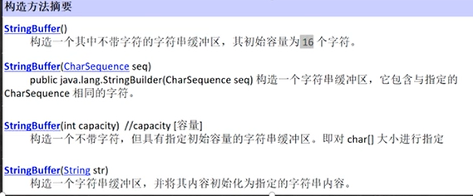

**String与StringBuffer转换**

String转StringBuffer:

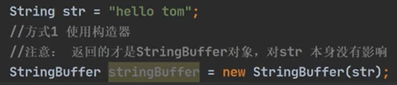

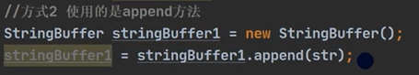

StringBuffer 转String

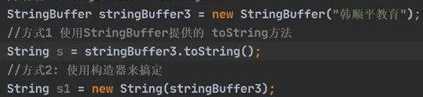

**常用方法**

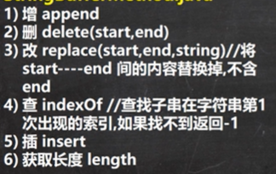

## StringBuilder类

**基本介绍：**

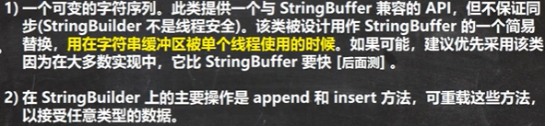

**继承关系：**

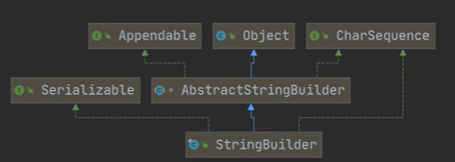

**要点**

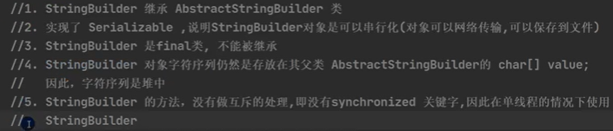

**String, StringBuffe, StringBuilder比较：**

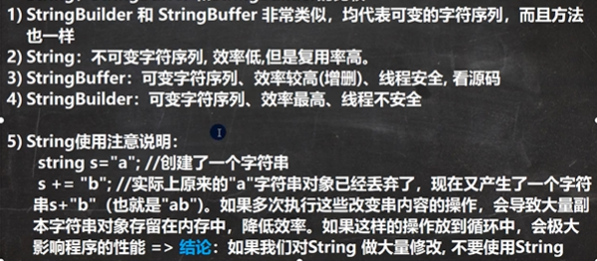

效率：



使用原则：

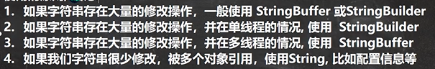

## Math类

**介绍**



**常用方法**

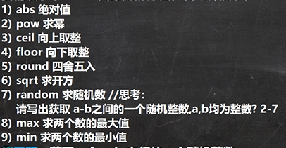

返回[a,b]间随机整数：

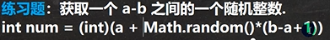

## Arrays类

**介绍**



**常用方法1：**

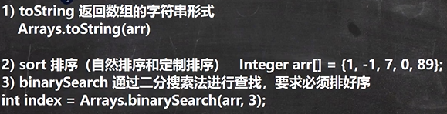

Sort方法底层调用了二分法排序，且是重载方法

可为Sort方法传入接口参数实现定制排序（传入接口参数，实现动态绑定）

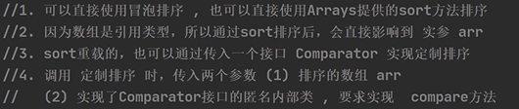

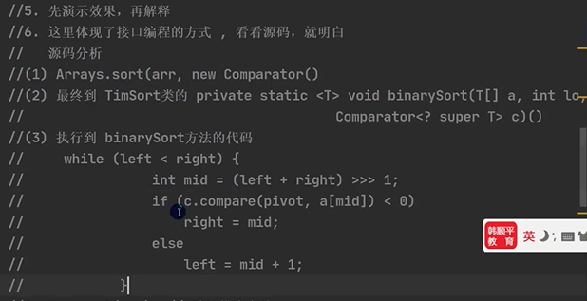

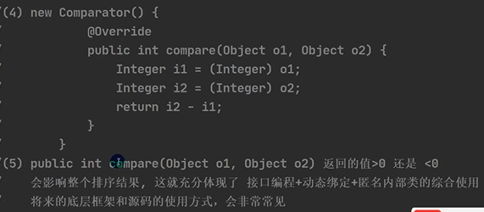

binarySearch要点：

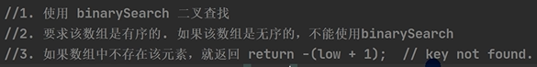

**常用方法2：**

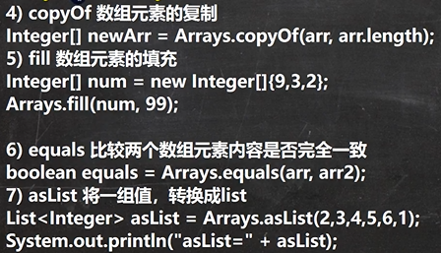

AsList要点:

